Memória descritiva de UM ANIMAL NATIVO PORTUGUÊS Àguia REAL
O trabalho “Collage de um animal nativo português” foi desenvolvido com alunos do 3º ciclo (com idades compreendidas entre os 13 e 15 anos de idade).

As professoras de Educação Visual e de Ciências Naturais lançaram um desafio a uma turma do 8º ano, do 3º ciclo, 8ºE, no total cerca de vinte alunos, para realizarem um trabalho em collage, subordinado ao tema “Um animal nativo português”.
Primeiro as professoras, fizeram uma descrição, sobre animais em vias de extinção em Portugal, depois foi selecionado a “Águia real” e a ameaça da sua espécie.
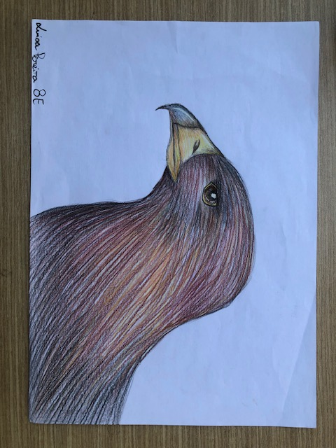
“Uma das espécies mais ameaçadas da avifauna portuguesa foi devolvida à natureza em Idanha-a-Nova, numa ação que incluiu anielagem científica e um GPS para monitorizar os seus movimentos e apoiar medidas de conservação”.

Após terem visto várias imagens sobre a águia real em Portugal, a turma 8º E. lançou mãos à obra.
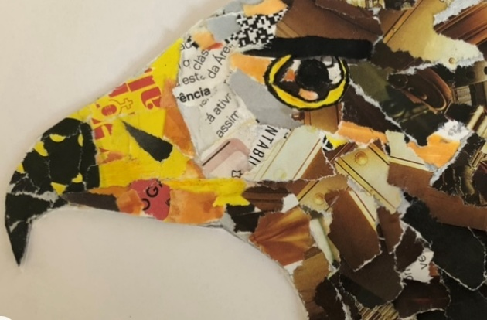
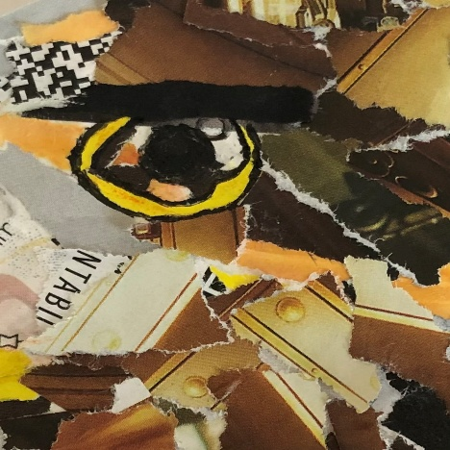
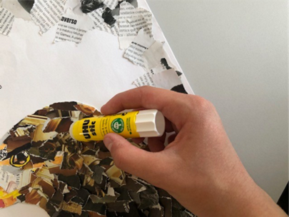
Como metodologia, os alunos primeiros realizaram um esboço do animal selecionado. Depois realizaram o trabalho em collage, que é constituído através da reutilização de materiais como papeis e revistas velhas e também da cola da gama ReNature da UHU.
Depois de concluídos os trabalhos, procedeu-se à seleção do melhor trabalho.
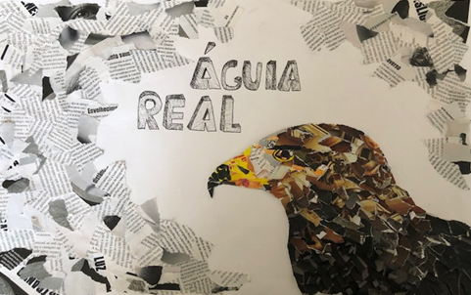
Foi selecionado aquele que cumpria com os parâmetros, de avaliação nomeadamente:
- A criatividade e originalidade;
- A qualidade e rigor;
- O envolvimento do aluno;
- Materiais utilizados;
- Pesquisa sobre o tema.

Este trabalho foi realizado pela aluna. Luísa Pereira, do 8ºE, nº13
da Escola Básica de Alfornelos, na Amadora

